Formula zum Übertritt

Das Übertrittsformular wird von Ihrem Kind, der Lehrperson und Ihnen Ende Januar/ anfangs Februar ausgefüllt. Sie kreuzen die Zuweisung aus Sicht der Eltern an und bei Übereinstimmung den gemeinsamen Antrag. (1 und 2a)
Das Feld 2b wird nur ausgefüllt, wenn sie nicht einverstanden sind mit der Lehrperson und ihr Kind zur Prüfung anmelden wollen.

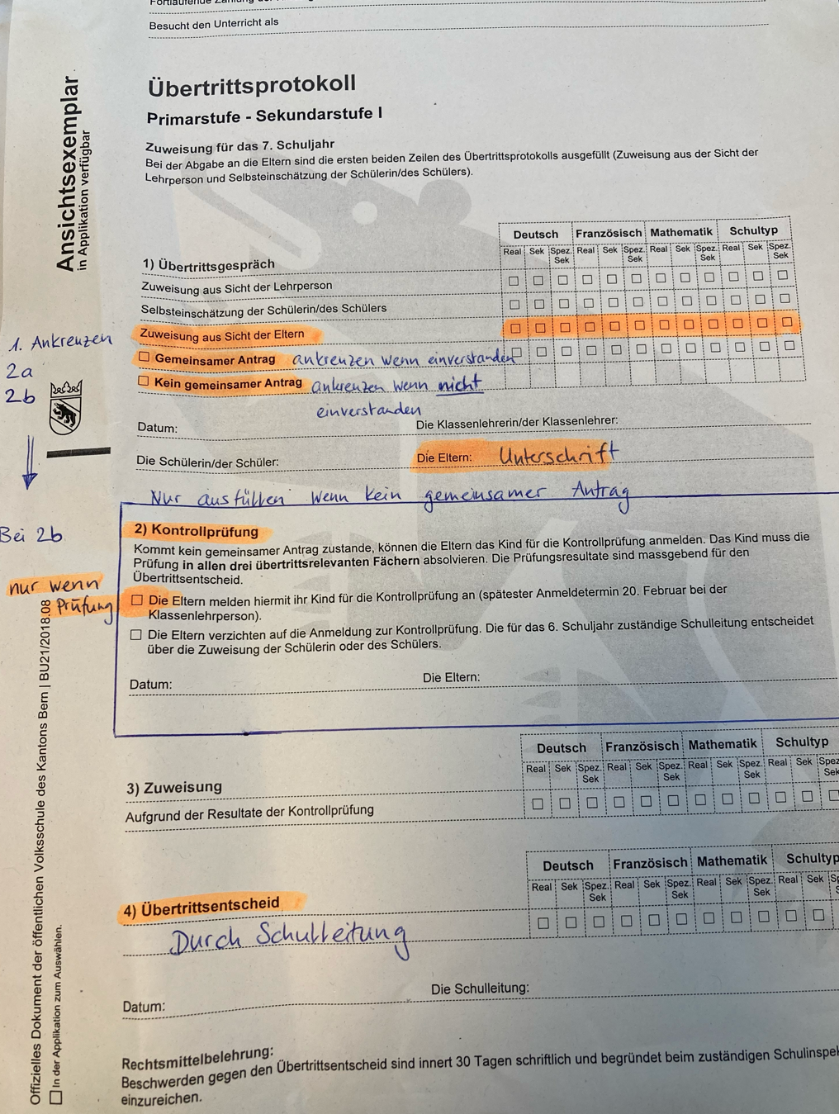
Feld 4 wird von der Schulleitung ausgefüllt.

